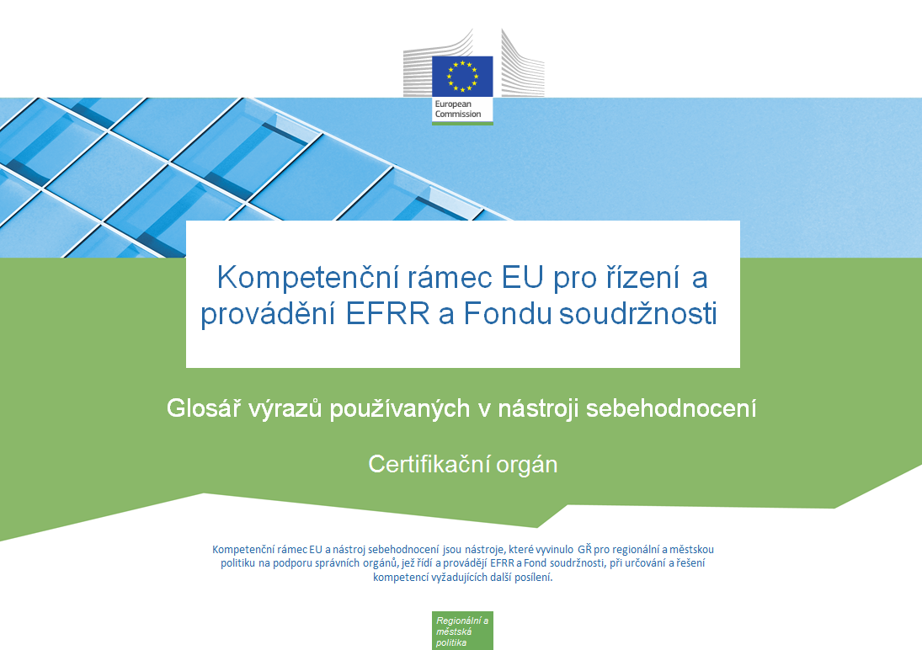
Verze dokumentu
Verze | Datum
V1 | 3. listopadu 2017

Obsah

Obsah 3
1. Pracovní role 4
2. Úkoly a dílčí úkoly 5
3. Stupnice způsobilosti 7
4. Provozní kompetence 9
5. Řídicí kompetence 9
6. Odborné kompetence 14

Pracovní role
angličtina |  | čeština
Job Role | Description | Pracovní role | Popis
Decision-making level | This is the head of the organization or persons that act on relatively high strategic management levels | Rozhodovací úroveň | Jedná se o ředitele organizace nebo osoby, které jednají na relativně vysokých úrovních strategického vedení.
Supervisory level | This is the middle management level, responsible for a group of people and not directly involved in operational implementation of the programme, for instance heads of organizational units | Úroveň dohledu | Jedná se o střední úroveň řízení, která odpovídá za skupinu osob a nepodílí se přímo na provozním provádění programu, například vedoucí organizačních útvarů
Operational level | These are the experts that are directly working on the different tasks and sub-tasks within the organization | Provozní úroveň | Jedná se o odborníky, kteří pracují přímo na jednotlivých úkolech a dílčích úkolech v rámci organizace

Úkoly a dílčí úkoly
angličtina |  | čeština
Task | Sub-task | Úkol | Dílčí úkol
1. Payments and accounts management | 1. Developing and updating procedures and tools | 1. Řízení plateb a účetní závěrky | 1. Rozvoj a aktualizace postupů a nástrojů
 | 2. Management of the accounts (amounts received from the EC, amounts recoverable and withdrawn) |  | 2. Řízení účetní závěrky (částky obdržené od EK, částky, které mají být získány zpět, a částky odejmuté)
 | 3. Certification of completeness, accuracy, veracity of accounts and the eligibility of expenditure |  | 3. Certifikace úplnosti, přesnosti a pravdivosti účetní závěrky a způsobilosti výdajů
 | 4. Drawing up and submitting payment applications to the EC after receiving and taking into account information from verifications and audits |  | 4. Vypracování a předkládání žádostí o platbu Evropské komisi po přijetí a zohlednění informací z ověřování a auditů
 | 5. Procurement of goods and services under Technical Assistance |  | 5. Veřejné zakázky na zboží a služby v rámci technické pomoci
2. Supervision of Intermediate Bodies (IBs) | 2.1. Supporting IBs in setting-up the management and control system | 2. Dohled nad zprostředkujícími subjekty | 2.1 Podpora pro zprostředkující subjekty při nastavování systému řízení a kontroly
 | 2.2. Supporting IBs in setting-up the management and control system |  | 2.2 Podpora pro zprostředkující subjekty při nastavování systému řízení a kontroly
 | 2.3. Planning of the audits of IBs |  | 2.3 Plánování auditů zprostředkujících subjektů
 | 2.4. Audit of the management and control system of IBs |  | 2.4 Audit systému řízení a kontroly zprostředkujících subjektů
 | 2.5. Regular review of results reported by IBs |  | 2.5 Pravidelný přezkum výsledků vykazovaných zprostředkujícími subjekty
 | 2.6. Review of a sample of operations carried out under the responsibility of the IBs |  | 2.6 Přezkum vzorku operací provedených v rámci odpovědnosti zprostředkujících subjektů
 | 2.7. Drafting of procedures and guidelines |  | 2.7 Příprava postupů a pokynů
 | 2.8. Procurement of goods and services under Technical Assistance |  | 2.8 Veřejné zakázky na zboží a služby v rámci technické pomoci
 | 2.9 Ongoing support to IBs |  | 2.9 Průběžná podpora pro zprostředkující subjekty

Stupnice způsobilosti
angličtina |  | čeština
Scale | Description | Stupnice | Popis
N.A. - Not Applicable | The competency is not applicable to the job role. | N.A. – Nevztahuje se | Kompetence se na danou pracovní roli nevztahuje.
Level 0 –  No knowledge | No knowledge of the competency or no ability to apply it in real situations. | Úroveň 0 –  Žádná znalost | Žádná znalost dané kompetence ani schopnost použít ji v reálných situacích.
Level 1 - Awareness | Basic knowledge of the competency (e.g. understands general concepts and processes, is familiar with related key terminology).  Ability to demonstrate this competency after being given specific instructions and guidance. | Úroveň 1 – Má povědomí | Základní znalost dané kompetence (např. rozumí obecným pojmům a procesům, je obeznámen s příslušnou klíčovou terminologií).  Schopnost prokázat tuto kompetenci po obdržení konkrétních příkazů a pokynů.
Level 2 - Trained | Good working knowledge of the competency. Ability to apply that knowledge in daily work.  Ability to perform standard activities with regards to this competency in an independent manner | Úroveň 2 – Je vyškolen | Dobrá pracovní znalost dané kompetence. Schopnost použít tuto znalost při každodenní práci.  Schopnost samostatně provádět standardní činnosti týkající se dané kompetence
Level 3 - Intermediate | Broad and in-depth knowledge and skills with regards to the competency.  Ability to deal with a variety of exceptions and special cases related to the competency in an independent manner.  Ability to effectively share knowledge and experience with more junior profiles.  Confidence in serving as an advisor and is sought out to provide insight in the application of this competency.  Is capable of coaching others in the application of this competency by translating complex nuances and issues relating to this competency into easy to understand terms. | Úroveň 3 – Středně pokročilý | Široká a hluboká znalost a dovednosti v oblasti dané kompetence.  Schopnost samostatně si poradit s nejrůznějšími výjimkami a zvláštními případy týkajícími se této kompetence.  Schopnost účinně sdílet znalosti a zkušenosti s méně zkušenými zaměstnanci.  Má důvěru jakožto poradce a je oslovován, aby poskytoval podrobnější vysvětlení v oblasti uplatnění této kompetence.  Je schopen vést a podporovat ostatní při uplatňování této kompetence tím, že složitější aspekty a problémy týkající se této kompetence vyjadřuje snadno srozumitelným způsobem.
Level 4 - Expert | Extensive expert knowledge and skills with regards to the competency.  Ability to highlight the (dis)advantages of each of the processes related to the competency whilst linking them to the bigger picture.  Ability to provide tailored advice and to support the advice with relevant and context specific arguments when responding to internal and external queries.  Viewed by others as a role model who is capable of leading or teaching others in the area of the competency. | Úroveň 4 – Expert | Rozsáhlá expertní znalost a dovednosti v oblasti dané kompetence.  Schopnost upozornit na (ne)výhody každého z procesů souvisejících s kompetencí a propojit je do širšího obrazu.  Schopnost poskytovat individuálně přizpůsobené poradenství a podpořit toto poradenství odpovídajícími argumenty podle konkrétního kontextu při reakci na interní a externí dotazy a připomínky.  Je ostatními vnímán jako vzor pro danou roli, který je v oblasti dané kompetence schopen vést nebo učit jiné.

Provozní kompetence
angličtina |  | čeština
Kód | Description | Popis
CA.O.C1 | Audit standards, procedures and methodologies | Auditorské standardy, postupy a metodiky
CA.O.C2 | Eligibility of expenditure | Způsobilost výdajů
CA.O.C3 | Fraud risk management (incl. prevention, detection and mitigation measures) | Řízení rizik podvodu (včetně opatření v oblasti předcházení podvodům, odhalování podvodů a zmírňování rizik)
CA.O.C4 | Simplified Cost Options | Zjednodušené vykazování nákladů
CA.O.C5 | Financial instruments relevant for the function | Finanční nástroje související s danou funkcí
CA.O.C6 | Horizontal issues | Horizontální otázky
CA.O.C7 | Public procurement rules | Pravidla pro zadávání veřejných zakázek
CA.O.C8 | State Aid | Státní podpora
CA.O.C9 | Audit standards, procedures and methodologies | Auditorské standardy, postupy a metodiky
CA.O.C10 | IT Audit standards | Standardy pro audit IT
CA.O.C11 | Sampling and extrapolation methods | Metody výběru vzorků a extrapolace
CA.O.C12 | Funding gap and revenue generation | Mezera ve financování a tvorba příjmů
CA.O.C13 | Major projects procedures / legislation | Postupy / právní předpisy pro velké projekty
CA.O.C14 | Territorial issues, such as ITI, CLLD, Sustainable urban development, macro/regional strategies and interregional cooperation planning | Územní otázky, např. integrované územní investice, komunitně vedený místní rozvoj, udržitelný rozvoj měst, makro/regionální strategie a plánování meziregionální spolupráce
CA.O.C15 | Administrative procedures for procurement of goods and services from Technical Assistance | Správní postupy pro veřejné zakázky na zboží a služby v rámci technické pomoci
CA.O.C16 | Input, output, results indicators | Ukazatele vstupů, výstupů, výsledků
CA.O.C17 | Incentive effect | Motivační účinek
CA.O.C18 | Programme management and Project Cycle management | Řízení programu a řízení projektového cyklu

Řídicí kompetence
 | angličtina |  | čeština
Kód | Competency | Description | Kompetence | Popis
M.C1 | Developing others and people management | Demonstrating ability to provide timely, clear and specific guidance, feedback and support others in identifying development and training needs and opportunities, developing their knowledge, skills and abilities needed to accomplish the assigned tasks or solve issues, as well as demonstrating ability to manage work activities of employees, their development and performance in a manner to maximise the efficiency of human resources. | Rozvoj ostatních a řízení pracovníků | Prokazování schopnosti poskytnout včasné, jasné a konkrétní pokyny a zpětnou vazbu a podpořit ostatní při určování potřeb a příležitostí v oblasti rozvoje a odborné přípravy, rozvíjet jejich znalosti, dovednosti a schopnosti potřebné k plnění přidělených úkolů nebo řešení problémů, jakož i prokazování schopnosti řídit pracovní činnosti zaměstnanců, jejich rozvoj a výkonnost tak, aby byla maximalizována efektivnost lidských zdrojů.
M.C2 | Decision making | Demonstrating ability to apply efficient approaches for drawing conclusions or developing solutions and take timely action that is consistent with the available data and facts received from different sources, limitations, and potential consequences. | Rozhodování | Prokazování schopnosti uplatnit efektivní přístupy za účelem vyvození závěrů nebo přípravy řešení a přijmout včasné opatření v souladu s dostupnými údaji a skutečnostmi získanými z různých zdrojů, s omezeními a potenciálními důsledky.
M.C3 | Delegation | Demonstrating ability to allocate decision-making and/or task responsibility to others, to ensure clear communication about the allocation and completion of responsibilities, and to provide appropriate support in a manner to maximise the organisational and individuals effectiveness. | Rozhodování | Prokazování schopnosti přidělovat rozhodovací odpovědnost a/nebo odpovědnost za konkrétní úkoly ostatním, zajistit jasnou komunikaci týkající se rozdělení a plnění povinností a poskytnout odpovídající podporu tak, aby byla maximalizována efektivnost organizace i jednotlivců.
M.C4 | Facilitation and communication | Demonstrating ability to evoke engagement and creativity from others, use group capabilities to lead the group to consensus, effectively solve issues, accomplish tasks and mutual goals. | Facilitace a komunikace | Prokazování schopnosti vzbuzovat u ostatních angažovanost a kreativitu, využívat skupinových schopností a vést skupinu ke konsenzu, účinně řešit problémy, plnit úkoly a společné cíle.
M.C5 | Leadership | Demonstrating ability to energize and inspire individuals to strive towards the vision of the future, present clearly goals and objectives, create a sense of direction and purpose for employees and act as a catalyst for action. | Vedení lidí | Prokazování schopnosti podněcovat a inspirovat jednotlivce, aby se snažili naplnit vizi budoucnosti, jasně prezentovat záměry a cíle, vzbuzovat u zaměstnanců smysl pro zacílení a účel a působit jako prvek motivující k rychlému postupu.
M.C6 | Multi-level stakeholder management | Demonstrating ability to understand the goals and objectives of various stakeholders, ensure efficient cooperation and stakeholders engagement (incl. being open and stimulating exchange of good practices between different Member States). | Víceúrovňové řízení zúčastněných subjektů | Prokazování schopnosti porozumět záměrům a cílům různých zúčastněných subjektů, zajistit efektivní spolupráci a zapojení zúčastněných subjektů (včetně otevřeného přístupu a podněcování výměny osvědčených postupů mezi různými členskými státy).
M.C7 | Negotiating | Demonstrating ability to effectively explore (facilitating discussion, asking questions, responding to objections, etc.) alternatives and positions of others to reach outcomes that are accepted by all parties (a win-win solution). | Vyjednávání | Prokazování schopnosti účinně zkoumat (zprostředkováním diskuse, kladením dotazů, reagováním na námitky atd.) alternativy a stanoviska ostatních s cílem dosáhnout výstupů, které všechny strany přijmou (řešení prospěšné pro všechny strany tzv. „win-win“).
M.C8 | Result orientation | Demonstrating ability to set challenging goals, maintain focus and persistence and constantly achieve goals or deliver required results even in the case of adversity. | Zaměření na výsledky | Prokazování schopnosti stanovit náročné cíle, udržovat pozornost a soustavnost a trvale dosahovat cílů nebo zajišťovat požadované výsledky, a to i za nepříznivé situace.
M.C9 | Strategic management | Demonstrating ability to make decisions and take actions that lead to development and implementation of strategies aligned with the strategic direction of the organisation and achievement of objectives. | Strategické řízení | Prokazování schopnosti přijímat rozhodnutí a opatření, která vedou k rozvoji a provádění strategií sladěných se strategickým směřováním organizace a dosahováním cílů.
M.C10 | Risk management | Demonstrating ability to identify, analyse, assess and prioritize risks and to minimize, monitor, and control the probability and/or impact of unfortunate events or to maximize the realization of opportunities. | Řízení rizik | Prokazování schopnosti určovat, analyzovat a hodnotit rizika a stanovovat jejich prioritu a minimalizovat, monitorovat a kontrolovat pravděpodobnost a/nebo dopad nepříznivých událostí nebo maximalizovat využívání příležitostí.
M.C11 | Planning of resources | Demonstrating ability to manage organization's resources including but not limited to financial resources, inventory, human skills, production resources, information technology (IT) in an efficient and effective way. | Plánování zdrojů | Prokazování schopnosti efektivně a účinně řídit zdroje organizace, mimo jiné včetně finančních zdrojů, zásob, lidských dovedností, výrobních zdrojů, informační technologie (IT).
M.C12 | HR Strategy development and implementation | Demonstrating ability to make decisions and take actions that lead to development and implementation of HR strategies aligned with the strategic direction of the organisation and achievement of objectives. | Příprava a provádění strategie lidských zdrojů | Prokazování schopnosti přijímat rozhodnutí a opatření, která vedou k rozvoji a provádění strategií lidských zdrojů sladěných se strategickým směřováním organizace a dosahováním cílů.

Odborné kompetence
 | angličtina |  | čeština
Kód | Competency | Description | Kompetence | Popis
P.C1 | Analytical skills | Building a logical approach to address complex problems or opportunities by splitting them into constituent parts to identify underlying issues, determine cause and effect relationships and arrive at conclusions or decisions. | Analytické schopnosti | Rozvíjení logického přístupu k řešení složitých problémů nebo příležitostí na základě jejich rozčlenění na jednotlivé složky za účelem identifikace základních problémů, určení vztahů příčinné souvislosti a dosažení závěrů nebo rozhodnutí.
P.C2 | Communicating in writing | Demonstrating ability to present information and ideas in writing in a clear and convincing manner, selecting appropriate means of written communication and writing style to reach the audience, using correct spelling, grammar and punctuation, as well as demonstrating ability to communicate across cultures. | Písemná komunikace | Prokazování schopnosti písemně prezentovat informace a myšlenky jasným a přesvědčivým způsobem, volit prostředky písemné komunikace a vyjadřovacího stylu vhodné k oslovení cílové skupiny, používat správný pravopis, gramatiku a interpunkci, jakož i prokazování schopnosti komunikovat napříč různými kulturami.
P.C3 | Communicating verbally | Demonstrating ability to clearly express thoughts and ideas to individuals or groups using speech in a way that engages the audience, encourages two-way communication and helps them understand and retain the message, as well as demonstrating ability to communicate across cultures. | Ústní komunikace | Prokazování schopnosti jasně ústně vyjadřovat myšlenky a náměty vůči jednotlivcům či skupinám, a to způsobem, který vyvolá aktivní zájem publika, povzbudí oboustrannou komunikaci a pomůže posluchačům pochopit a zapamatovat si příslušné sdělení, jakož i prokazování schopnosti komunikovat napříč různými kulturami.
P.C4 | Conflict handling | Demonstrating ability to deal effectively with others in an antagonistic situation by recognising different opinions, bringing them for open discussion and using appropriate interpersonal styles and techniques in order to find a win-win solution in a conflict between two or more people. | Řešení konfliktů | Prokazování schopnosti účinně jednat s ostatními v konfliktních situacích a za tím účelem uznat rozdílné názory, předložit je k otevřené diskusi a uplatnit vhodné interpersonální styly a techniky s cílem nalézt řešení prospěšné pro všechny strany v konfliktu dvou či více osob.
P.C5 | Flexibility and adaptability to change | Demonstrating ability to adjust and retain effectiveness when experiencing major changes in work tasks, work environment, organisational structure and culture, processes, requirements, and other work related aspects. | Flexibilita a schopnost přizpůsobit se změně | Prokazování schopnosti přizpůsobit a zachovat efektivitu, pokud dochází k zásadním změnám pracovních úkolů, pracovního prostředí, organizační struktury a kultury, procesů, požadavků a jiných aspektů souvisejících s prací.
P.C6 | Problem solving | Demonstrating ability to identify problems by using logic, intuition, data, conducting appropriate analyses, searches and involving others (if needed) in order to arrive at solutions or decisions. | Řešení problémů | Prokazování schopnosti určovat problémy pomocí logiky, intuice, dat, provádění vhodných analýz, průzkumů a zapojení ostatních (dle potřeby), a dospět tak k řešením nebo rozhodnutím.
P.C7 | Team work | Demonstrating ability to work cooperatively and collaboratively with other colleagues from different structural units and ranks in order to accomplish collective goals. | Týmová práce | Prokazování schopnosti kooperativně a kolaborativně spolupracovat s ostatními kolegy z jiných strukturálních útvarů a úrovní za účelem dosažení společných cílů.
P.C8 | Technological ability | Demonstrating ability to use appropriate personal computer software, information systems and other IT tools (e.g. Microsoft Office programs) that are required to accomplish work goals. | Technologické dovednosti | Prokazování schopnosti používat vhodný software na osobním počítači, informační systémy a jiné nástroje IT (např. programy Microsoft Office), které jsou zapotřebí pro plnění pracovních cílů.
P.C9 | Usage of monitoring and information system | Demonstrating ability to use EU funds monitoring and information systems (both external and internal if available) in order to accomplish work goals. | Používání monitorovacího a informačního systému | Prokazování schopnosti používat monitorovací a informační systémy fondů EU (externí i interní, jsou-li k dispozici) pro plnění pracovních cílů.
P.C10 | Representation to the outside world | Demonstrating ability to act or speak for institution in an efficient way and appropriate manner. | Zastupování navenek | Prokazování schopnosti efektivně a odpovídajícím způsobem jednat nebo hovořit jménem instituce.
P.C11 | Relevant language skills | Demonstrating ability to apply relevant foreign language skills in order to carry out the assigned functions and accomplish work goals. | Příslušné jazykové dovednosti | Prokazování schopnosti používat příslušnou znalost cizích jazyků k výkonu přidělených funkcí a plnění pracovních cílů.
P.C12 | Intercultural skills | Demonstrating ability to work in multi-cultural environment, efficiently dealing with stakeholders in EU institutions and other member states. | Mezikulturní dovednosti | Prokazování schopnosti pracovat v multikulturním prostředí, efektivně jednat se zúčastněnými subjekty v orgánech EU a jiných členských státech.

